《从2023年高考全国卷历史试题窥探命题背后的逻辑》

西北工业大学附属中属 刘胜军

“全国卷”——自主命题存在一些问题和争议，自主命题是巨大的挑战，易引发一线老师的不满，故从全国卷去讲。

教育部教育考试院：《2023年高考全国卷试题总体评析》、《中国考试》2023年7月

命题体现基础性、综合性、应用性、创新性

**总体评析：**

1. 落实立德树人根本任务，注重增强命题的育人功能

（“四个自信”、中华传统优秀文化（爱国主义情怀）、体美劳教育）

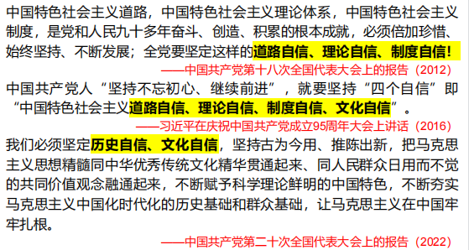

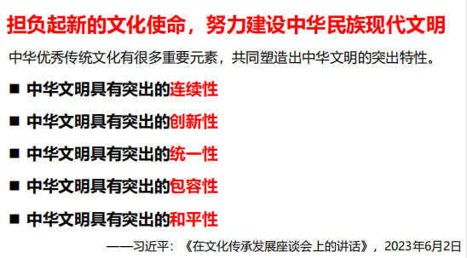

1. 贯彻高考评价体系，注重服务拔尖创新人才造就

（增强试题开放性、培养学生创新精神）

1. 持续加强考教衔接，注重彰显高考积极导向作用

**历史学科试题评析：**

1. 融入党的二十大精神，构建“五史”考查体系（+中华民族发展史）
2. 落实教考衔接要求，彰显核心素养立意

（考查历史学科核心素养、呈现新课程标准特点、落实学业质量标准要求）

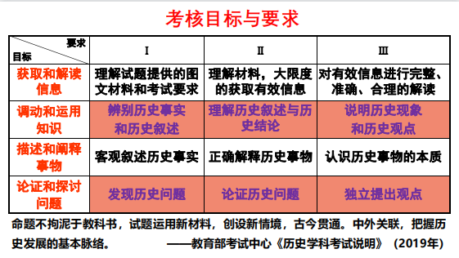

学科关键能力：

获取和解读历史信息的能力（包括理解与辨识、概括与提炼、组织与运用）

分析历史问题的能力（运用辩证唯物主义和历史唯物主义分析历史事物、运用历史思维和科学的方法分析历史事物、阐述历史事物）

历史探究能力（发现和提出问题、论证问题、得出结论）

——实际上是从文本、理论、思维3个方面分别描述关键能力的有机构成

1. 助力提升人才培养质量，注重考查思维品质

（鼓励创新意识、探究意识——文综乙卷42题以梁启超对“民德”的观点为主题，构建多视角问题任务，学生可以肯定或否定材料中观点，也可以对观点进行商榷补充。）

学生历史学科核心素养主要体现在运用知识在新情境下解决历史问题的能力，能力不能靠灌输知识形成，只能在综合运用历史知识、探究历史的方法、解决历史问题的过程中得以发展。具体来说，能力分为三类：

1. 学习(记忆、概括、说明)
2. 实践(解释、推论、评价)

C.创新(叙述、论述、探究)

——郑林等:《基于学科能力的高考历史命题研究》，《中国考试》2019年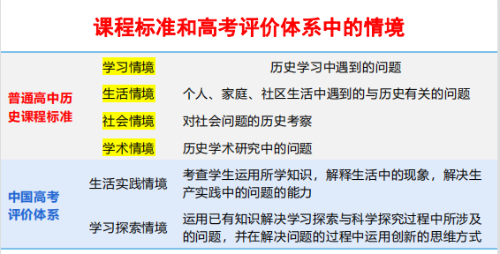

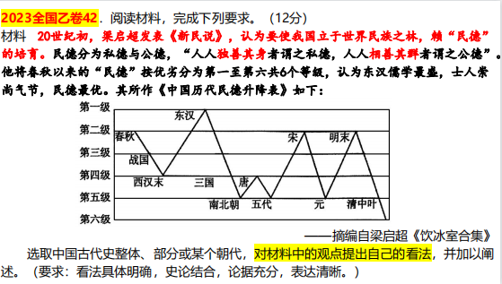

（对史论进行评价，建议学生顺着材料的思路进行阐述，主题不要选得过大）

审题：时间、内容、要求

钱家锋：2023年全国乙卷42题《中国历代民德升降表的划分依据是什么？

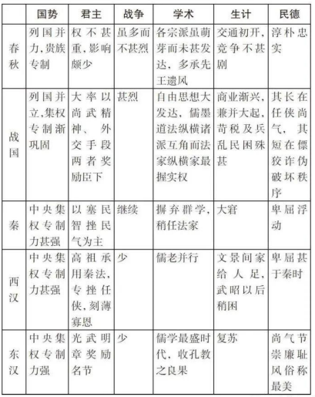

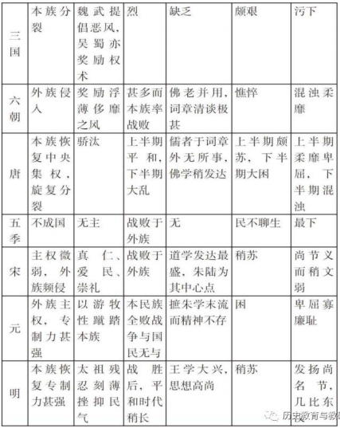

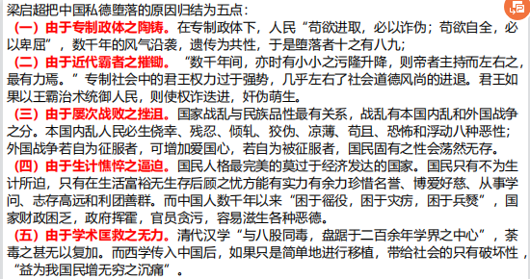

题目迁移：2018年全国III卷42题

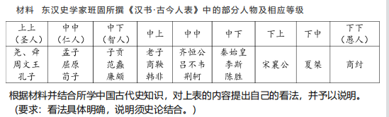

2022年全国乙卷42题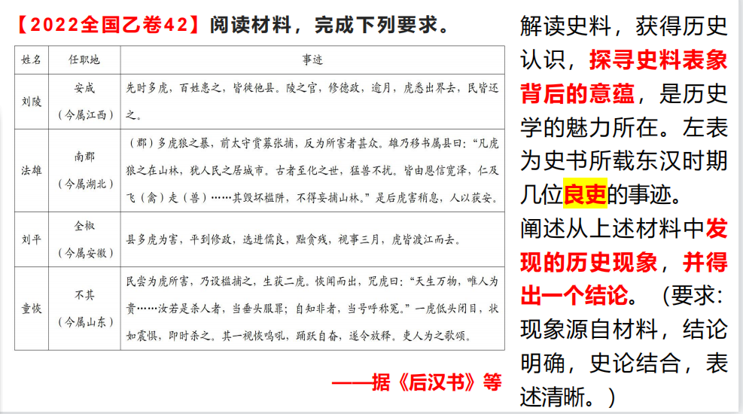

**审清题目要求，抓住考查本质**

引文：解读史料，获得历史认识，探寻史料表象背后的意蕴

设问：阐述从上述材料中发现的历史现象，并得出一个结论（现象源自材料，结论明确）

**观点正确**

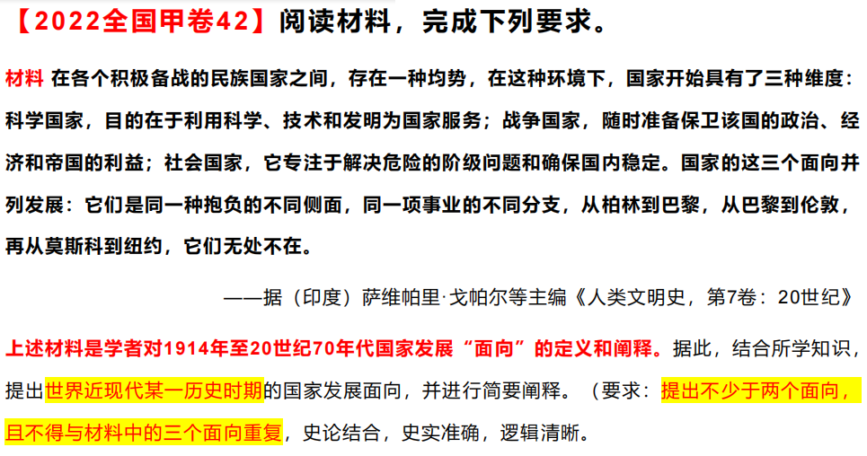

教育部教育考试院《高考试题分析及解题精选·文科综合分册》(2023年版)●

考查目标：本题选取的材料是关于特定时期欧美国家呈现不同发展面向的相关阐释，反映了学者对这一历史时期人类社会发展特征与规律的深刻认识与高度总结。设计的问题要求学生以材料为参照，提出自己对世界近现代某一历史时期国家发展面向的认识，并加以阐释。这一命题思路突破传统试题的设计理念，摆脱要求学生对文字材料中已有观点加以评述的常规模式，增强了试题的开放性与灵活性，有利于减少学生在学习过程中的死记硬背和“机械刷题”现象，引导高中历史教学逐步改变追求唯一标准答案、总结答题套路等重复、固化的训练模式。在能力考查方面，本题要求学生最大限度地获取并解读有效信息，理解历史叙述与历史结论，进而独立提出观点、发现并论证历史问题，宏观认识与把握历史本质，等等。总之，本题的设计涵盖了对历史必备知识、时空观念、知识迁移能力的综合考查，能较好地反映学生的历史探究能力、思维能力和表述能力，有利于培养学生的关键能力和学科核心素养。

**理解：历史叙述与历史结论**

**历史叙述是对历史的记录和描述。是讲的一个过程，一个现象，它的重要功能在于“传递”历史。**

**历史结论是对历史现象或历史事件所作出的一种主观认识，是人们的理性认识和基本判断。**

**解题思路：**学生在解答本题时，首先应选定某一具体历史时期，然后探究该时期不同国家发展呈现的类似特征、规律或发展趋势，并予以阐释。选取的时期可长可短，长至数个世纪，短则几十年，均可。历史时期的选取应有一个内在标准，即在该时期内的国家发展必须呈现出具有共同规律性的特征。学生需要在发现不同国家发展具有的共同规律的前提下，对其进行高度归纳、总结。

以18~19世纪的西欧国家为例。在这一时期，随着资本主义制度的纷纷确立与经济的进一步发展，西欧国家的工业生产出现革命性变化，相继发生两次工业革命，极大地推动了人类社会发展进程。随着工业革命的开展，西欧国家的资产阶级希望进一步摆脱封建束缚，在要求自由经营、自由竞争和自由贸易的同时，加快了殖民扩张和殖民掠夺的步伐。到19世纪后半期，西欧列强在全世界划分殖民地和势力范围，掀起了瓜分世界的狂潮。因此，在18~19世纪，工业革命与殖民扩张是西欧国家呈现的普遍性发展特征，作答时可从这两个视角阐释其国家面向。

试题亮点本题的亮点在于要求学生根据已有信息发散思维，提高时空转换意识，充分调动知识迁移能力，发现并解决问题。本题有助于培养学生高度概括与归纳的能力，以及全面深刻地认识历史发展规律的宏观思维，充分发挥高考命题的育人功能和积极导向作用。在日常的历史学习中，该题也能够引导学生在夯实教材知识的基础上，重新归纳相关史实，不断加强对发散性思维和创造力的培养，学会运用历史眼光认识发展规律，提升历史思维的能力。

书目推荐：